2012年10月高等教育自学考试福建省统一命题考试
工程造价案例分析试题
课程代码：06969
。
考生答题
- 本卷所有试卷必须在答题卡上作答。答在试卷上无效，试卷空白处和背面均可作草稿纸。
- 第一部分为选择题。必须对应试卷上的题号使用2B铅笔将“答题卡”的相应代码涂黑。
- 第二部分为非选择题。必须注明大、小题号，使用0.5毫米黑色字迹签字笔作答。
- 合理安排答题空间，超出答题区域无效。
第一部分选择题
一、案例分析题(本大题共l小题，共20分)
请在答题卡上作答。
1．某承包商决定参加某工程投标，采用固定总价合同。经过造价工程师估价，该工程估算
成本为1500万元，拟议高、中、低三个报价方案，利润率分别为估算成本的l2％、8％、
4％，根据过去类似工程的投标经验，相应的中标概率分别为0．2、0．6、0．9。编制投
标文件的费用为8万元。据估计，在施工过程中，费用可能会平均上涨2％，其概率为0．[本科目答案页面导航：http://zk.ikaoti.cn/zikao.htm]
5。
问题：该承包商应按哪个方案进行投标?相应的报价为多少?
二、案例分析题(本大题共l小题，共20分)[本科目答案页面导航：http://zk.ikaoti.cn/zikao.htm]
请在答题卡上作答。
- 某投资项目的投资额为1200万元，产品的售价为40元／件，预计销售数量为l0万件，
年经营成本l70万元，运营期l0年，到期收回固定资产残值l00万元，基准收益率为12
％。现值系数表如下：
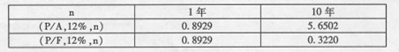
问题：
(1)该项目的净现值为多少?
(2)以项目的净现值为对象，就项目的投资额和产品价格因素进行敏感性分析(变化幅度±
10％和±20％)。
三、案例分析题(本大题共l小题，共20分)
请在答题卡上作答。
- 某施工单位与建设单位签订了工业建筑的地基强夯处理与基础工程施工合同。由于工
程量无法准确确定，根据合同规定，施工单位必须严格按照施工图及合同规定的内容和
技术要求施工。施工单位的分项工程首先要向监理工程师申请质量认证，取得质量认证
后，向造价工程师提出计量申请和支付工程款。
问题：
(1)在工程施工过程中，施工方根据监理工程师的要求对部分工程进行了变更施工，问
变更部分的合同价款应根据什么原则进行确定?
- 在工程施工过程中，施工方在取得在场监理工程师认可的情况下，为了夯击的质量
得到保证，将夯击范围适当扩大，超过了施工图所规定的处理范围。施工完成后，
施工方将扩大范围内的施工工程量向造价工程师提出计量付款要求，但遭到拒绝。
问这个拒绝合理吗?为什么?
(3)在开挖土方过程中，发生了以下事件：
①开挖土方时遇到了在工程地质勘探没有探明的石头，排除孤石用了3天。
②在施工过程，遇到了季节性大雨，持续3天，后又转为特大暴雨，并引起山洪爆
发，造成现场临时道路、管网和施工用房等设施及部分基础地基被冲坏，部分材
料被冲走，雨后施工方用了2天进行现场的清理和施工条件的恢复。
为此，施工方按照索赔程序提出延长工期和补偿费用的要求。问造价工程师应如
何审理?
四、案例分析题(本大题共l小题，共20分)
请在答题卡上作答。
- 某工程项目4月1日开始动工。施工采用了包工包料的固定价格合同。在施工过程中，
发生了以下一些事件：
①在工程招标文件参考资料中提供的用砂地点在开工后检查，发现该砂质量不符合要
求，承包商只好从另一个距离工地非常远的供砂地点采购。
②在开工后20天，承包商的一台施工设备出现了从未出现过的故障，直到7天后才修
好。
③由于业主的原因，本应于5月22日要交给承包商的后续图纸直到6月4日才交给承
包商。
④6月l日到6月6日施工现场出现了罕见的特大暴雨，造成了6月3日到6月8日该
地区的供电全面中断。
问题：
(1)承包商索赔要求成立的条件是什么?
(2)由于供砂地点的改变，导致运费的增加。承包商向业主的造价工程师提出了费用的
索赔要求。这个要求造价工程师该不该批准?为什么?
- 施工方经过计算，向业主的造价工程师提出延长工期28天，成本损失费为2万元／
天和利润损失费2千元／天，共计索赔款61．6万元。作为一名造价工程师是否同
意这个要求?为什么?
五、案例分析题(本大题共l小题，共20分)
请在答题卡上作答。
5．①某工程合同价2000万元，工程价款采用调值公式动态结算。具体的调值公式为：
P=P₀×(0．35A／A₀+0.078／B_{o}+0.08C／C_{o}+0．12D／D_{o}+0．23E／E_{o}+0．15)
式中：
A₀、B₀、C₀、D₀、E₀——基期价格指数A、[[微信公众号：ikaoti]
B.
C.
D.E——工程结算日期的价格指数
②开工前业主向承包商支付合同价的20％作为预付款。
③工程质量保修金为5％，业主从第一个月开始从承包商的工程款中扣留。
④工程预付款从未施工工程尚需的主要材料及构件的价值相当于工程预付款数额时起
扣，从每次结算工程价款中按材料和设备占施工产值的比重抵扣工程预付款，竣工前全
部扣清。主要材料和设备占施工产值的比重为50％。
该合同的原始报价日期为当年的2月1日。结算各月份的费用价格指数如下表：
各项费用价格指数表
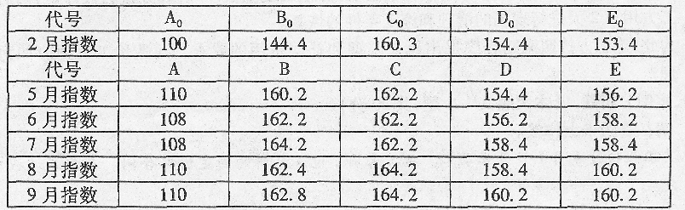
未调值前各月完成的工程量情况如下：
5月份完成工程200万元。
6月份完成工程300万元，其中业主供料部分材料费为5万元。
7月份完成工程400万元，由于业主方设计变更，导致工程局部返工，造成拆除材料费损失
1500元，人工费损失1000元，重新施工人工、材料费合计l．5万元。
8月份完成工程600万元，另外由于施工中采用的模板形式与定额不同，造成模板增加费用
3000元。
9月份完成工程500万元，另有批准的工程索赔款l万元。
问题：
(1)工程预付款是多少?
(2)工程预付款的起扣点多少?
(3)确定每月终业主应支付的工程款。

